第３回 学校運営協議会１１／２０（金） 討議内容
前回の協議会での課題点について 学校の対応 今回の児童の様子（意見）
課題 | 具体的に | 学校運営への反映と今回の様子
●授業中  の姿勢 | 話す・聞く・書く時の姿勢や座り方がとても気になる | 児童会・養護教諭・担任の呼びかけ（日常・昼の放送）  授業中の様子の写真を常時モニターに写し、考えさせる  人の話に姿勢を向けたり聞こうとしたりする姿勢が低学年でも  見られた。  ６月の授業の姿勢と比べるととても良くなった。
●話す声  の大きさ | マスクがあるからか、話す声が小さく感じる | 学習部会で検討 「学級内の人間関係づくり」  「相手を意識した話し方」「音楽等で口の開け方を指導」  はっきり分かりやすい答え方ができている姿が見られた  高学年がしっかり伝えているのを見ると「育っているな」と  思い、安心した。  前回の授業参観よりものびのびやっていたような気がする。  マスクがあることはあるが、まだ声は小さい。しかし、先生方  のフォローが上手。
その他の討議内容について
内容 | ご意見 |  | 学校運営への反映
道徳の  授業に  関わって | テーマは同じでも、それぞれ違う効果的な教え方でやっている  優しくする、助け合う…いろんな見方を子どもがもてるよう、引  き出しを増やせるようにしてくださって感謝  SNS授業「？！の有無」は、誤解を受けやすいのは表現力の問題  なので、心が傷つかない行動を学ぶため、ぜひ続けてほしい  今後ICTの活用が進み、タブレットを家に持ち帰る時代が来る。  親が子どもにどう干渉していくのか、親の力育ても大事 |  | ・道徳は今年度、東野小が研究している内容。今後も内容や方法を模索  ・ICTの活用を進めるにあたり、保護者への啓発も行う予定
学校設備の面など | 全教室とも換気が良くて〇。今後、風邪をひかないよう温度設定  ＋厚着で工夫を  授業参観の三密回避についてはどのように？  （廊下参観や、前後半のグループ分けを通信で知らせて対応）  （今日は雨だったこともあるかと思うが）教室の照度について |  | ・冷え込む時期の対応について職員で確認、指導  ・照度は学校薬剤師の検査により
その他 | ・令和３年度の東野小こ園運動会の日程について  ・東野地区 資源回収コンテナ事業について | ・現在検討中（保護者ｱﾝｹｰﾄ終了）  ・４月PTA総会時に連絡有り(予定)
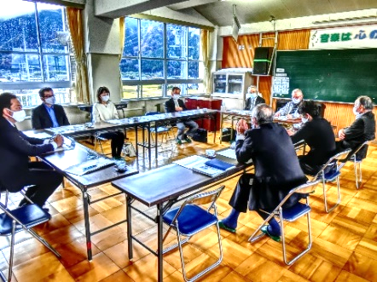
令和２年度 今後の予定
・第４回学校運営協議会 ２月１２日（金）授業参観時
（授業参観、意見交流、来年度の方向の討議 等）

「地域学校協働活動」の発足に向けて
＝地域諸団体・住民の参画を得て、地域全体で子どもたちの学びや成長を支えるとともに、「学校を核と
した地域づくり」を目指し、学校と地域がパートナーとして連携・協働して行う活動

◆「地域の自慢の学校」にしていこう（当り前じゃない・ありがたさを子どもに伝える）
◆これは「学校応援組織」…今は学校が動かしているが、今後地域に移行させていきたい
２月の運営協議会でモデルの提案・検討

今後、いろいろな場で地域（保護者世代）に広げていきます。ご協力をお願いします。

